浙江省高等学校师资培训中心

浙高师培字〔2019〕5号

关于举办2018年浙江省高校微课教学比赛总结会
暨2019年浙江省高校微课教学比赛启动会的通知

各高等院校：
为提高高校教师信息化教学能力，促进信息技术在教学中的应用，根据《关于举办2019年浙江省高等学校微课教学比赛的通知》（浙高师培字〔2019〕4号）文件要求，经研究决定举办2018年浙江省高校微课教学比赛总结会会暨2019浙江省高校微课教学比赛启动会。现就有关事项通知如下：
一、会议主题及内容
1．2018年浙江省高校微课教学比赛总结
2．“微课—慕课—金课的建设与应用”专题培训
详情请见会议日程安排（附件1）
二、参加人员
2018年浙江省高校微课教学比赛获奖教师、全省高校骨干教师及教学管理人员、拟参加高校微课教学比赛的教师。
三、会议时间和地点
1．会议时间：2019年4月20日—4月21日
2．会议地点：浙江师范大学人文学院（24幢）一楼报告厅
3．报到地点：金华蝶来原素酒店一楼大厅（4月20日10:00—13:00）
四、其他
1．本次会议收取培训费800元/人，由浙江师范大学开具培训费电子发票。往返交通费和住宿费用自理。
2．住宿安排：
蝶来原素酒店（金华市婺城区玉泉路29号）
金华世贸大饭店（金华市婺城区八一北街737号）
3．会务联系：宋琳娜、郑晓红 0579—82282448
请各高校于4月15日12:00前将参会回执（附件2）发送至邮箱：327331758@qq.com。

附件：1．会议日程安排
2．参会回执
3．学校平面图

浙江省高等学校师资培训中心
二〇一九年四月二日
附件1
会议日程安排
时 间 | 内容 | 授课专家 | 专家介绍
4月20日  10:00-13:00 | 报到
4月20日  12:00-13:30 | 中餐（桂苑食堂）
4月20日14:00-14:30 | 启动会仪式及颁奖
4月20日14:30-17:00 | 从在线开放  课程到金课 | 爱课程中心副主任  居 烽 | 居 烽，1986年毕业于清华大学，资深在线开放课程专家，历任国家精品课程资源中心副主任、全国高等学校教学研究中心、爱课程中心副主任等职务，自2007年起先后负责教育部国家精品课程集成项目、教育部、财政部国家精品开放课程共享系统（爱课程网）、“中国大学MOOC”平台的设计与运行主要工作，十余年来始终深耕于在线开放课程建设一线，为全国各地高校、教师主讲数百场在线开放课程相关培训。
4月20日17:00-18:30 | 晚餐（桂苑食堂）
4月21日  09:00-11:30 | 慕课的教学  设计及应用 | 浙江大学  翁 恺 | 翁 恺，工学博士，浙江大学计算机学院教师，ACM-ICPC优秀教练奖得主，2011世界总决赛金牌教练，中国高校计算机教育MOOC联盟教师培训工作委员会副主任。在中国大学MOOC开设了C语言程序设计、Java语言程序设计等课程，累计选课人数超过180万，“程序设计入门—C语言”为首批国家级在线开放课程。
4月21日  11:30-13:00 | 午餐（桂苑食堂）
4月21日13:30-16:00 | 基于云端的线上线下混合式“金课”建设与应用 | 南京信息工程大学  裴世鑫 | 裴世鑫，理学博士，南京信息工程大学教授，江苏省微课教学竞赛一等奖、江苏省基础物理讲课竞赛一等奖、全国微课教学竞赛优秀奖、首届江苏省移动教学大赛一等奖、南京信息工程大学教学突出贡献奖和南京信息工程大学教学成果二等奖获得者，先后四次被南京信息工程大学授予“教学十佳教师”称号，七次获得南京信息工程大学教学优秀奖，先后主持各级各类教改项目9项，以第一作者发表教学研究论文10余篇，出版教材2部，《光电信息技术实验》入选江苏省“十三五”高校在线开放课程建设项目。
4月21日  16:00-17:00 | 晚餐（桂苑食堂）

附件2
参会回执

姓 名 | 性 别 | 手机号码 | 邮 箱 | 学校名称 | 住 宿
备注: 请于4月15日12:00前将参会回执发送至邮箱：327331758@qq.com

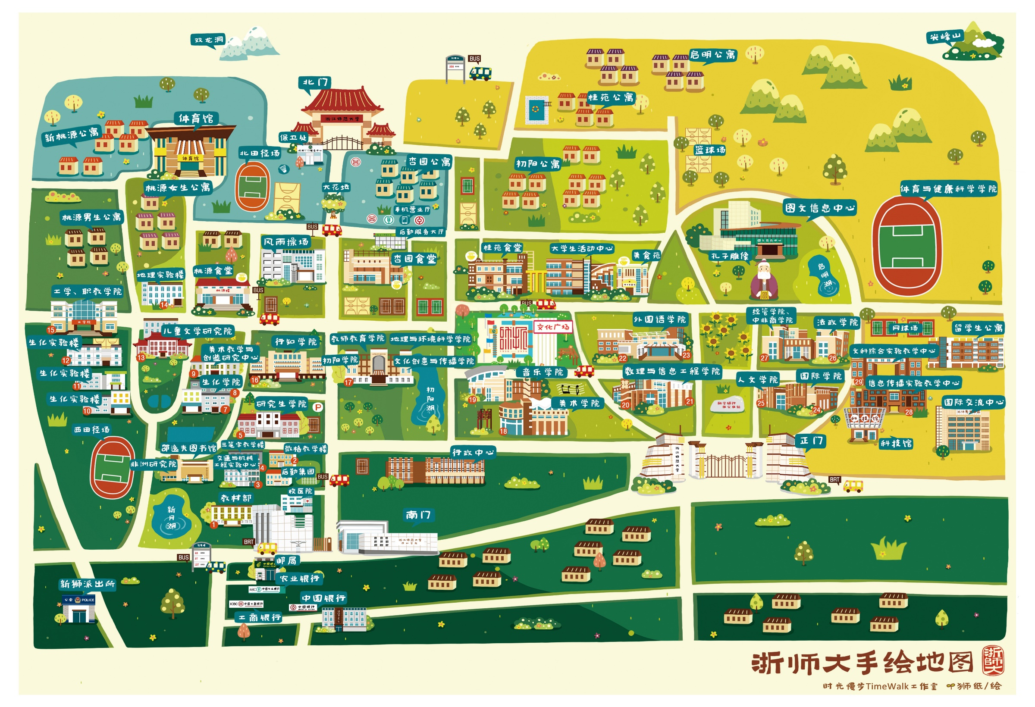
食堂
会议地点
附件3：学校平面图

